OKUMA YAPRAĞI

e
el el e = ele el
ele e, le le
a
at at a = ata at
t

l
e
a et et e = ete et
al al a = ala al t ete e te te
l ala a la la

te a ta Ta
tel alet tat Talat
l let t lat
Ela al. Ela al. Lale al.

el ele. Lale, Ela el ele. Al Lale al.
Ela lale al. Al Ela al. Ala al.

El ele Ela el ele. Lale et al. Et al, Ela et al.
Talat at. At Talat at. Ete ........ at.
Lale et tat. Tat Lale tat. Ela Lale et tat.
Talat 1 al. Al Talat al.
Alet
Ela alet al.
Lale , ele alet al.
Talat alet elle.
Ata alet at.
Talat 5 alet al.
CÜMLELERİ OKU
Ela, lale al.
Ela,Lale el ele.

Ata, lale elle.


Ata, ala al.

Ata at.
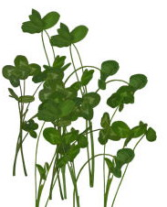
Ela ata at.

Ata et al.
Ata tel al.
Ata,Lale el ele.
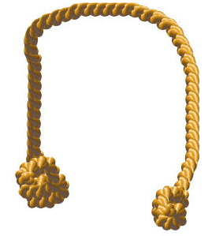
Ela atla.
Talat,Ata el ele.
Talat alet al.
Talat, Lale atla.
Ata alet al.
ATLA
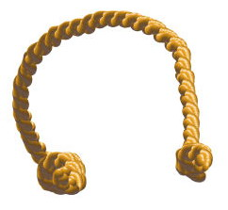
Talat, Lale atla.

El ele atla.

Lale al.

Lale atla.

Talat atla.

Lale atla.
Talat atla.

